Les vêtements
Fiche élève A1

- Regarde la photographie
a) Complète la légende
2.
1.
_ _ _ c h _ _ _ _ e
u_ e _ _ _ _ _
Boite à lexique :
un tee-shirt
une veste
un jean
un costume
une robe
une chemise
une chaussure
u_ c _ _ _ _ _ _

_ _ _ _ _ _ e
_ _ _ _ e -_ _ _ _ _

u_ _ _ _ _

_ _ _ c _ _ _ _ _ u _ _

b) Écoute et répète
- Complète les textes
a) Complète le texte avec les mots suivants : noire, noires, bleu blanc
L’homme 1 porte une veste __________, un tee-shirt ______, un jean _______ et des chaussures ____________ .
b) Complète le texte avec les mots suivants : gris, noire, noires
L’homme 2 porte un costume ______________, une chemise _____________________ et des chaussures ________________ .

- Regarde, écoute et répète
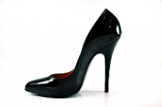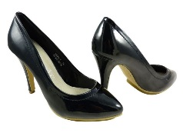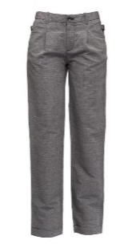
un pantalon
des chaussures à talons
une chaussure à talon

- Regarde la photographie. Relie la tenue et les personnes

g
h
f
e
d
c
b
a

Elle porte une robe rose. Elle porte des chaussures à talons noirs.
Elle porte une robe noire et des chaussures noires.
Elle porte une veste noire, un pantalon noir et des chaussures noires.
Il porte un costume gris et une chemise noire.
Il porte un costume noir et une chemise blanche.

- Qu’est-ce qu’il porte ?
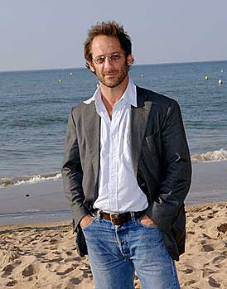
Vincent Lindon porte …
Vincent Lindon

Il porte …

- Qu’est-ce qu’elle porte ?
Elle porte …

Chiara Mastroianni

Quelques mots supplémentaires :
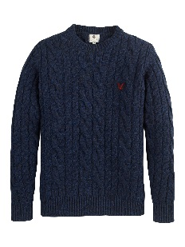
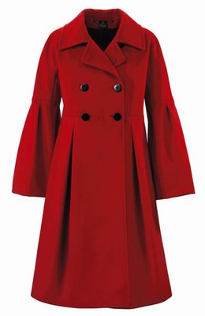
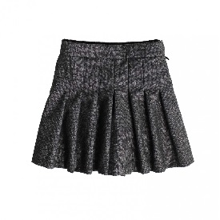
une jupe un manteau un pull

- Qu’est-ce que porte le professeur ?
Il porte …. Elle porte …
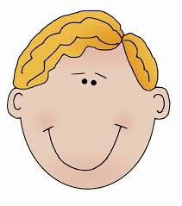 | 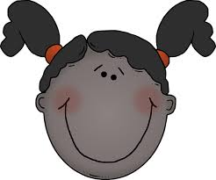
Il porte… | Elle porte …
- En classe entière

